WYPRAWKA DLA 3-LATKÓW „KRASNALE”
- Pakiet podręczników„Planeta dzieci”.Czterolatek. Wydawnictwo WSiP.

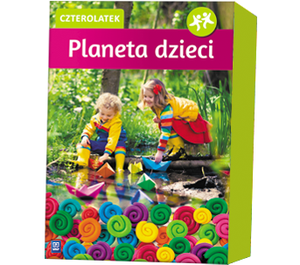

W każdym boxie Planeta dzieci. Czterolatekznajdują się:
- Kartypracy, cz.1 i 2,
- Wyprawka na dobry start,
- Kodowanie
  - 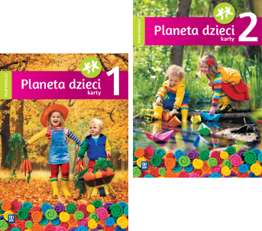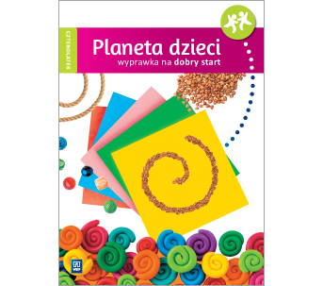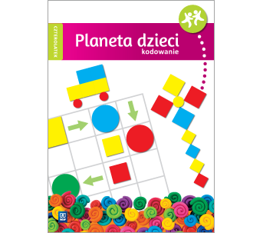

- Podpisany ręcznik z wieszaczkiem (ręcznik będzie oddawany do prania w każdy piątek)
- Obuwie na zmianę (podpisane)
- Teczka z gumką na prace plastyczne dzieci oraz karty pracy z języka angielskiego
i religii - 2 sztuki
- Poduszka, kocyk, prześcieradło (podpisane i spakowane w duży worek lub torbę wielokrotnego użytku)
- W podpisanym worku, podpisane na metkach ubranka na zmianę, które należy wymieniać w zależności od pory roku.

W worku powinno znaleźć się:
- 3 pary skarpet,
- 3-4 pary majteczek,
- 2-3 koszulki na krótki rękaw,
- 2-3 bluzeczki na długi rękaw,
- 2-3 pary spodenek długich lub krótkich.
Prosimy o systematyczne uzupełnianie worka z ubraniami dziecka.
(Worek wieszamy w szatni przedszkolnej).

Pozostałe elementy wyprawki, tj. klej, nożyczki, farby, pędzelki do farb, bloki techniczne, ołówki, plastelinę, kredki, gumki, temperówki, itp. zostaną zamówione przez wychowawców grup w miesiącu wrześniu. Koszt wyżej wymienionych przedmiotów,w przeliczeniu na jedno dziecko wynosi 50 zł.W związku z tym prosimy o wpłacenie kwoty 50 zł do wychowawców grup (w pierwszym tygodniu września).

Adaptacja na rok szkolny 2020/2021
Z uwagi na funkcjonowania przedszkola w tzw. „reżimie sanitarnym”, obecnie nie mamy możliwości zorganizowania spotkań adaptacyjnych dla dzieci nowoprzyjętych do przedszkola na rok szkolny 2020/2021.
Więcej informacji na ten temat pojawi się na naszej stronie szkoły
w połowie sierpnia 2020 r.

